Познавательное развитие
«Формирование элементарных математических представлений»
Тема: «Закрепление навыков количественного и порядкового счета в пределах 5»
Цель: Закрепление навыков количественного и порядкового счета в пределах 5, учить отвечать на вопросы: «Сколько?», «Который по счету?» и т. д. Совершенствование умения сравнивать предметы по величине, раскладывать их в убывающей и возрастающей последовательности, обозначать результаты сравнения словами: самый большой, меньше, еще меньше, самый маленький, больше. Совершенствование умения устанавливать последовательность частей суток: утро, день, вечер, ночь.
Задачи:
Обучающие:
o Закреплять навыки количественного и порядкового счета в пределах 5, учить отвечать на вопросы «Сколько?», «Который по счету?» и т. д.
o Совершенствовать умение сравнивать предметы по величине, раскладывать их в убывающей и возрастающей последовательности, обозначать результаты сравнения словами: самый большой, меньше, еще меньше, самый маленький, больше.
o Совершенствовать умение устанавливать последовательность частей суток: утро, день, вечер, ночь.
Развивающие:
o Развивать логическое мышление, сообразительность, память, внимание;
Воспитательные:
o Воспитывать любознательность, активность, целеустремлённость.

Уважаемые родители предлагаю вам и вашим деткам позаниматься математикой!

Сначала отгадайте ребята загадки!
1.Вот проснулось в небе солнце,
Заглянуло к нам в оконце.
Петушок горланит мудро,
«Это…»
- (Утро).
2.Солнце в небе высоко,
И до ночи далеко,
Коротка деревьев тень.
Что за время суток?
- (День)
3. День прошел. Садится солнце.
Сумрак медленно крадется.
Зажигайте лампы, свечи —
Наступает темный. (Вечер)
4. В небе звездочки горят,
В речке струйки говорят,
К нам в окно луна глядит,
Нашим деткам спать велит.
(НОЧЬ)

Думаю, что все замечательно справились! А теперь отправимся в путешествие с паровозика
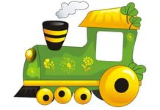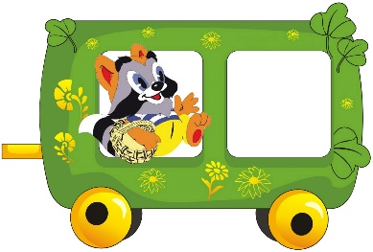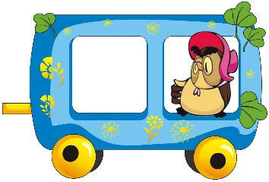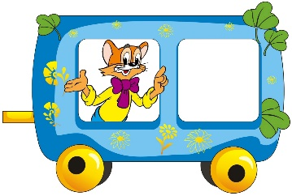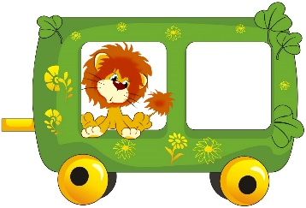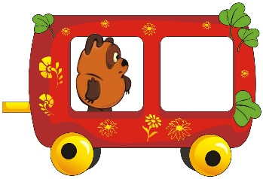
Перед тем как поезд тронется посчитайте сколько вагонов в составе?
Правильно! Пять.
Скажите, а кто сидит в вагонах? Крошка енот, сова, Кот Леопольд, львенок, Винни Пух.
Правильно! Молодцы!
А в каком по счету вагоне сидит кот Леопольд?
Правильно! В третьем!
А в каком по счету сидит Винни Пух?
Правильно! В пятом!
А в каком по счету сидит крошка Енот?
Правильно! В первом!
А в каком сова?
Правильно! Во втором!
А в каком по счету сидит Львенок?
Правильно в четвертом! Вы отлично справились с заданием! Умнички!
А теперь давайте найдем самый большой круг, круг чуть поменьше, еще меньше, самый маленький

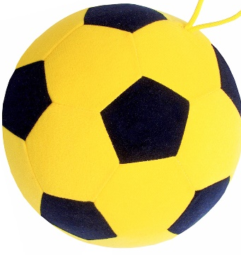

Самый большой по счету какой мяч?
Правильно! Второй!
Чуть поменьше какой по счету?
Правильно! Четвертый!
Какой еще меньше?
Правильно! Первый!
А какой по счету самый маленький?
Правильно! Третий!
Вы большие молодцы!

А теперь вам задание:

Нарисовать круг самый большой, чуть меньше, еще меньше, самый маленький. Раскрасить: синим, желтым, зеленым, красным карандашами.
С помощью спичек, зубочисток сконструировать робота из геометрических фигур.
Например:

Жду фотографии ваших работ!!!

